BỘ GIÁO DỤC VÀ ĐÀO TẠO  TRƯỜNG ĐẠI HỌC KINH TẾ TP.HCM  --------------------- | CỘNG HÒA XÃ HỘI CHỦ NGHĨA VIỆT NAM  Độc lập – Tự do – Hạnh phúc  ---------------------
Chào giá mua mới giường sắt tầng | TP.Hồ Chí Minh, ngày 18 tháng 04 năm 2017

YÊU CẦU CHÀO GIÁ
Kính gửi: Các đơn vị cung cấp giường sắt tầng.
Trường Đại học Kinh tế TP.HCM hiện đang có nhu cầu mua mới giường sắt tầng cho Trung tâm Hỗ trợ sinh viên (nhà khách UEH).
Kính mời các nhà cung cấp quan tâm cho báo giá theo chủng loại dưới đây
Khi chào giá phải đáp ứng các yêu cầu về kỹ thuật theo Bảng dưới đây và được giao hàng trong vòng 05 ngày kể từ ngày hợp đồng có hiệu lực.

STT | Tên/Chủng loại hàng hóa hàng | ĐVT | SL | Đặc tính kỹ thuật | Yêu cầu bảo hành | Các yêu cầu khác
1 | Giường sắt tầng | cái | 12 | Giường có 02 tầng đầu làm bằng sắt, sơn tĩnh điện. Gồm giường và 02 vạt giường tầng trên và tầng dưới, có cộc màn.  Giường có 04 chân làm bằng sắt ống tròn Φ50.  Đầu giường hai bên đều có thanh chắn bảo vệ.  Giường có bậc thang để nên xuống dễ dàng.  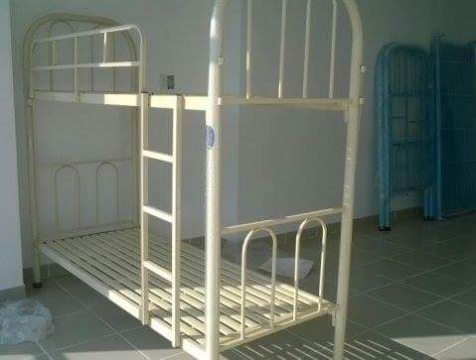
 |  |  |  | -Dài: 200cm; Rộng: 100cm; Chiều cao tổng thể giường: 190cm

Thời gian nhận: từ ngày 19/04/ 2017 đến ngày 24/04/2017.
Hình thực nhận: phiếu chào giá theo mẫu đính kèm, có đóng dấu niêm phòng ngoài bị thư ghi rõ danh mục chào giá và gửi về.
Phòng Cơ sở vật chất- Phòng A216
Phòng Tài chính – Kế toán- phòng A009
Trường Đại học Kinh tế TP.HCM, số 59C Nguyễn Đình Chiểu, F6,Q3

